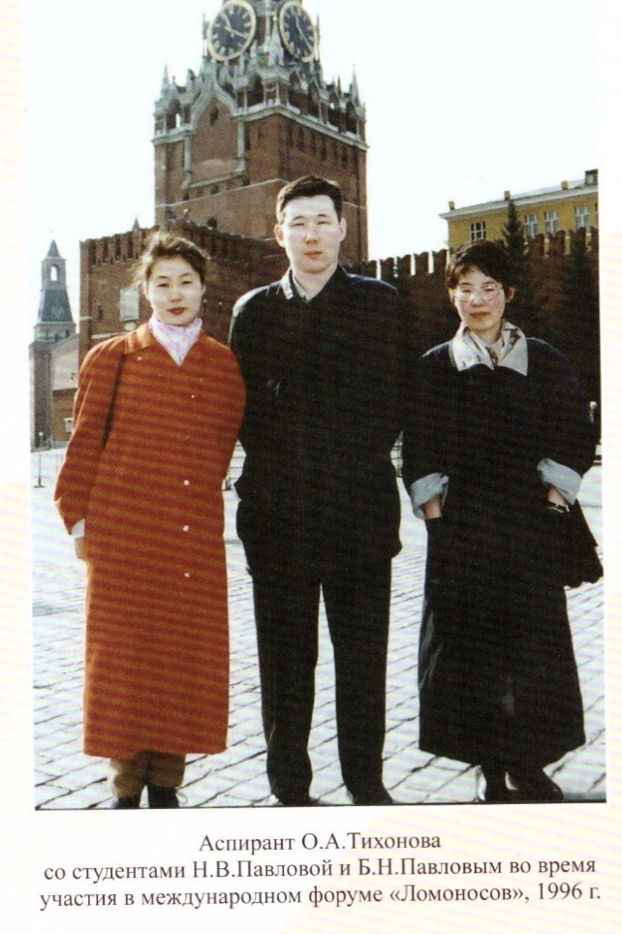
Это было весной в апреле 1996 года. На этой фотографии: студенты-выпускники группы ПМ-91 Павлова Наталья, Павлов Борис и аспирант Тихонова Ольга, выпускница гр. ПМ-90 кафедры Прикладной математики МФ ЯГУ.
В апреле 1996 года мы поехали в Москву для участия в Международной научной конференции «Ломоносов-96», на которую получили приглашения. Международная научная конференция студентов и аспирантов «Ломоносов-96» проходила на базе МГУ им. М.В. Ломоносова, 12-14 апреля 1996 г.
Мы впервые поехали на такое большое научное мероприятие в Москву – МГУ! Выступали на разных секциях по своим научным темам дипломных работ. Тезисы работ были опубликованы в электронном сборнике тезисов конференции. Для нас это было очень важным, ярким, незабываемым впечатлением!
Мы все успешно закончили аспирантуру по специальности 05.13.18 – Математическое моделирование, численные методы и комплексы программ и защитили кандидатские диссертации, потом в разные годы стали кандидатами физико-математических наук по этой же специальности.
Сейчас Тихонова Ольга Александровна работает доцентом на родной кафедре Прикладной математики; я, Васильева Наталья Васильевна (Павлова) работаю доцентом кафедры Информационных технологий ИМИ СВФУ; Павлов Борис Никифорович работает начальником отдела по защите информации ГУ – Отделение Пенсионного фонда РФ по РС(Я).

